Evolution de la Structuration du Secteur Bancaire

Diana Atanasova

Naouel Souissi

Sommaire

- Introduction

- Le Secteur Bancaire Français

- Le contexte historique

- Transformations récentes

- Rapprochements depuis 1996

- Le secteur bancaire français en quelques chiffres

- Les causes des fusions accélérées

- L’impacte de la crise sur la structure des banques

- Bref contexte et conséquences de la crise : la disparition des banques d’investissement américaines

- Conséquences de la crise en France

- Quelle structure bancaire pour demain ?

- Ces restructurations, que la crise impose, vont-elles dans la bonne direction ?

- l’Etat suiveur ou reconstructeur dans cette restructuration?

- Conclusion

I - Introduction :

Le système bancaire est une structure dynamique qui a été marquée par de multiples mutations dès sa naissance. Des nombreuses crises, récessions mais aussi des changements dans les mécanismes de fonctionnement économiques ont influencé la manière de laquelle sont organisées les banques dans le monde. D’autant plus, des phénomènes et des tendances semblent se répéter ou sont des précédents dans le temps pour modifier encore le monde financier, économique et commercial.
Aujourd’hui, les banques peuvent être classifiées en quatre groupes principaux selon leurs activités:
Banque de détail : Activité de crédit et d’offre des produits de placement pour une clientèle individuelle, ou pour les PME, PMIs, collectivités locales et associations.
Banque d’Investissement : L'ensemble des activités de conseil, d'intermédiation et d'exécution ayant trait aux opérations dites de haut de bilan (introduction en bourse, émission de dette, fusion/acquisition) de grands clients corporatif (entreprises, investisseurs, mais aussi Etats...).
Banque d’affaires : Banques de capitaux au long terme, spécialisées dans le financement d'entreprises et soumises aux mêmes réglementations que les banques de détail ou banque de dépôt court terme.
Financement Public Local : Financements structurés des collectivités locales et gestion des finances locales.
Cette classification est bien-sur le résultat de longues actions de modernisation et de déréglementation engagées et poursuivies avec constance depuis la loi bancaire de 1984. Le mouvement mondial de restructurations bancaires a donc permis une rénovation des structures du système bancaire qui devrait encore se poursuivre.
Dans ce travail de recherche, nous étudierons plus particulièrement les évolutions de la structuration du système bancaire en France en commençant par son histoire tumultueux pour ensuite introduire et expliquer ses transformations récentes. Enfin, nous présenterons les effets de la crise sur cette structure dynamique et questionnerons le rôle de l’état ainsi que la bonne structure pour demain.
II - Le Secteur Bancaire Français :

1) Le contexte historique :
Au Moyen-âge et au début des temps modernes, la France prend du retard sur les pays voisins pour développer les premières pratiques de banque. Avec les contraintes qu’imposent l’église catholique et la société agriculturale de subsistance peu participative aux échanges internationales, ce ne sont que quelques banquiers surtout des étrangers (des italiens à l’ origine appelés « les Lombards ») qui assurent les opérations de change manuel, d’usage de lettres de change pour le transfert de fonds, de crédit, de dépôts, de virements et de placements divers dans la période du douzième au quinzième siècle. Plus tard, John Law (1716-1720) tente de développer le crédit commercial après les guerres de Louis XIV mais son système est voué à l’échec à cause d’une émission excessive de monnaie fiduciaire.
Ainsi le vrai début de l’essor de la banque en France date du dix-septième siècle où la dynamisation du commerce et l’endettement de l’état qui a besoin d’emprunter constamment de l’argent sont à l’origine d’une structure de crédit relativement diversifiée. Dans les petites villes de province opèrent déjà des nombreux escompteurs et des banquiers locaux alors que des maisons de banque plus puissantes sont établies dans quelques grandes villes comme Lyon, Bordeaux, Saint Malo et bien-sur Paris. La banque devient une véritable entreprise aux activités multiples, telles que financer le commerce international, mettre au service du souverain son crédit international, intervenir en Bourse, participer aux grosses affaires du moment (armement, assurances maritimes, premières entreprises industrielles).
La Révolution perturbe grandement ce système de crédit et cause la faillite de ces banquiers mais la chute de Robespierre en ressuscite les grands et fait revivre le crédit. A la fin de la Révolution, les plus puissants des banquiers fondent la Banque de France qui est autorisée à émettre des billets et qui fait des opérations d’escompte et d’avances sur titres. Par contre, les structures de crédit qui sont alors mis en place ne s’épanouiront pleinement qu’après la chute de l’Empire.
La Haute Banque, comprenant une vingtaine des plus grandes maisons de banque au capital familial (les Mallet, les Rothschild, les Mirabaud, les Perier) finit de se constituer pendant la première moitié du dix-neuvième siècle et prend un rôle actif dans le commerce des produits bruts et fabriqués, le financement du négoce international et les relations avec les principales places financières européennes (par exemple La City de Londres). Les marchands banquiers s’associent en syndicats de placement et lancent les premières caisses d’épargne et les nouvelles compagnies d’assurance. Ils financent aussi l’aménagement des nouveaux quartiers urbains, participent à la construction ferroviaire et fondent des entreprises industrielles (mines, métallurgie…). A côté, il y avait les petits banquiers locaux proches de leurs clients et bien intégrés à l’économie qui se sont multipliés vers la fin du dix-neuvième siècle. La banque en France demeurait donc ainsi divisée entre les grands de la Haute banque et les petits banquiers locaux s’appuyant tous sur les crédits de la Banque de France. Ce système est à nouveau perturbé par l’apparition des grandes banques de dépôts entre 1860 et 1914.
Avec la grande crise économique de 1848 une large partie des banquiers existants font faillite ou décident de ne plus faire crédit. L’état et les villes sont alors obligés d’intervenir en créant des comptoirs d’escompte pour subvenir aux besoins des entrepreneurs mais la nécessité d’un nouveau système de crédit se fait sentir. Sous le Second Empire les banques nouvelles constituées sur de larges bases en sociétés anonymes par actions s’affirment. En 1852 est fondé le Crédit foncier qui participe aux transformations des grandes villes (Paris …) et fait ensuite des prêts à l’Egypte pour enfin se focaliser sur les crédits aux municipalités et les prêts à des particuliers sur hypothèques. La même année est créé le Crédit mobilier, promoteur d’entreprises de toute sorte, qui décline pourtant après une crise entre 1866 et 1867.
Les grandes banques mettant en œuvre l’innovation majeure qui va drainer l’épargne nationale, notamment le Crédit lyonnais et la Société générale, sont nées en 1863 et 1864 respectivement. Ce sont les premières banques qui réussissent à constituer des vrais réseaux d’agences et qui utilisent du marketing pour faire valoir des offres multiples à leurs nombreux clients. Ce sont des véritables « banques à tout faire ». A la veille de la première Guerre Mondiale, le Crédit lyonnais est la première banque française avec plus de 600,000 titulaires de comptes. Ces banques mises en péril par leur politique dangereuse face aux guerres et la « grande dépression » (1873-1896) décident de focaliser leurs offres sur les crédits à court terme. En même temps, les grandes banques de dépôts se spécialisent dans les opérations d’escompte, les avances sur titres et les reports en Bourse. Elles se différentient aussi des banques d’affaires qui prennent des participations dans des entreprises et leurs font des prêts de longue durée. Les plus grandes banques d’affaires sont alors la Banque de Paris et des Pays-Bas (1872), la Banque de l’Indochine (1875) et la Banque de l’union parisienne. En résumé, la France dispose déjà de structures bancaires diversifiées qui permettent aux banques d’affaires et à la Haute banque de s’occuper des opérations à terme et les grosses opérations financières pendant que les banques locales et régionales, les banques de dépôts et la Banque de France s’occupent des crédits à court terme. Et même si les grandes banques ont su développer leurs offres et attirer une grande clientèle, elles ont aussi été largement critiquées d’avoir détourné l’épargne nationale vers l’étranger au détriment de l’équipement du pays en poussant l’état de créer des caisses de crédit agricole. Les petites entreprises se plaignent de ne pas avoir accès à suffisamment de crédit et le ministre des finances prépare une loi (1917) favorisant le développement des banques populaires.
Avec le début de la première Guerre Mondiale commence une nouvelle époque de défis que doit affronter le système bancaire français. Les banques de dépôts sont assaillies par des demandes de retraits de dépôts que l’état leur permet de rembourser progressivement, ce qui altère gravement leur renommé. L’inflation fait éroder non seulement les épargnes des clients mais aussi les fonds propres des banques. Les banques de dépôts se cantonnent dans les crédits de très court terme pendant que les maisons de Haute banque se focalisent sur leur business déjà existant. Les banques d’affaires investissent surtout en Europe centrale ou dans les colonies. Les banques locales profitent d’une courte renaissance au cours des années 20s. Et si les établissements de crédit parviennent à reconstituer leurs ressources grâce à la stabilisation du franc de Poincaré en 1926-1928 ce n’est pas pour longtemps. La grande crise de 1930 frappe fortement avec des nouvelles demandes de retraits des dépôts. Les banques locales tombent en faillite et le nombre des établissements diminue d’un quart. Les autres parviennent à s’en sortir même si affaiblies. En 1936 la plus grande banque anglaise (Midland Bank) pèse aussi lourd que les sept premières banques françaises réunies. C’est aussi en cette année que le Front populaire « reforme » la Banque de France en la soumettant au pouvoir.
La deuxième guerre mondiale affaiblit encore plus le système avec l’effondrement de l’économie, les coupures des liens avec les réseaux étrangers, les pressions des occupants et les mesures raciales contre les dépôts des juifs. La loi du 13 juin 1941 définit les banques en France et réglemente leur activité en mettant en place des institutions la plupart desquelles restera même après la libération.
Il y a à ce stade environ 500 banques en France.
Le monde de la banque de l’après-guerre voit l’influence de l’état avec la nationalisation de la Banque de France par le gouvernement du général de Gaulle en 1945, la séparation des banques de dépôts et les banques d’affaires, et donc la prise en main de l’essentiel du crédit par l’état. De plus le Conseil National du crédit restreint les banques à accroitre le nombre de leurs guichets de 1945 à 1959. Les lois Debré de 1966-1967 atténuent la séparation banque d’affaires-banque de dépôts et leur permet d’augmenter leurs ressources, d’élargir leur participation dans les firmes, d’ouvrir des guichets d’avantage et de se faire concurrence. La CNEP et la BNCI fusionnent en la première banque française, la BNP, est née. Pendant que les banques mutualistes s’accroissent, les banques nationalisées doublent le nombre de leurs guichets en seulement quelques années et continuent à diversifier leur offre de produits. Entre 1966 et 1976 les dépôts triplent et les banques d’affaires renaissent se lançant dans des grandes manœuvres de fusions.
La crise pétrolière de 1973 ne se fait sentir en France que quelques années plus tard avec une nouvelle vague de nationalisations (cette fois même sur les banques d’affaires). Cette emprise de l’état n’empêche pas l’évolution continue du système bancaire où les grandes banques se rapprochent des compagnies d’assurance et continuent leurs efforts d’implantations à l’étranger tout en se modernisant et s’informatisant. Avec cette percée technologique, quatre banques françaises trouvent leur place parmi les vingt premières banques mondiales en 1980.Il restait pourtant beaucoup à faire pour améliorer les fonds propres et la profitabilité des banques.

2) Transformations récentes :
Dans le cadre ainsi introduit, le système bancaire français peut être caractérisé par la compartimentation, la réglementation et la domination d’état. Depuis il est le sujet de mutations complexes continues à commencer par la loi de 1984 qui soumet l’ensemble des établissements de crédit à un cadre juridique commun et qui marque le début d’un mouvement de déréglementation du système accompagné du décloisonnement du crédit. Cette libération du crédit permet la vraie concurrence entre les banques et les entreprises de crédit sur un marché national globalisé. En même temps, le nouveau cadre Européen traduit par l’unification du marché des services financiers (1993-1999), l’imposition du ratio Cooke comme ratio de solvabilité (1993) et l’adoption d’une monnaie unique européenne (2002) rendent les banques plus vulnérables face à une concurrence accrue de l’étranger.
La période 1987-2002 peut être caractérisée par un mouvement de dénationalisation des banques et des institutions de crédit en France. Ce dernier commence lors du gouvernement de Chirac quand plusieurs grandes banques (la Société générale, le Crédit commercial de France, Suez, Paribas et plus tard la BNP, et le Crédit lyonnais) sont privatisées.
Depuis, la banque en France est soumise à des rudes épreuves marquées par plusieurs crises : récession de l’économie française en 1993, crise en Asie de 1998, désastres immobiliers des années 90s, crise bancaire de 1997-1998 et récemment la crise des subprimes. Tout cela provoque une concurrence sévère entre les banques qui se traduit par des séries de fusions et de rapprochements entre les banques ce qui est à l’origine d’une véritable restructuration du système établi or une concentration du secteur bancaire.

3) Rapprochements depuis 1996 :
1996 – le Crédit local de France et le Crédit commercial de Belgique s’unissent pour fonder Dexia ; le Crédit Agricole acquiert Indosuez
1997 – Paribas cède le Crédit du Nord à la Société générale ; le Crédit national achète la Banque Française pour le commerce extérieur ; la fusion de ces deux entités entraine la création du groupe Natexis
1998 – le Crédit mutuel prend le contrôle de CIC lors de sa privatisation ; les Banques populaires lancent une OPA sur Natexis
1999 – la BNP lance une double OPA sur Paribas et la Société générale mais ne remporte que Paribas
2000 – BNP et Paribas fusionnent et donnent naissance à BNP-Paribas ; le groupe britannique HSBC lance une OPA sur le CCF
2001 – rapprochement des Caisses d’Epargne et CDC sous un holding commun Eulia ; la CCF prend le contrôle de la Banque Hervet lors de sa privatisation
2002 – le Crédit Agricole lance une OPA sur le Crédit lyonnais
2003 – le Crédit Agricole prend le contrôle du Crédit lyonnais
2004 – la Caisse d’Epargne prend le contrôle d’Eulia et absorbe la CDC IXIS sous CNCE
2005 – le Crédit Agricole se rapproche de la Caisse d’Epargne
2006 – rapprochement des activités de banque de financement, d’investissement et de services financiers de la Caisse d’Epargne et des Banques populaires pour créer le groupe Natixis
2008 – la HSBC cède les banques de l’ancien CCF aux Banques populaires
2009 – la Caisse d’Epargne entre en négociations avec les Banques populaires dans le projet de créer un nouvel organe central
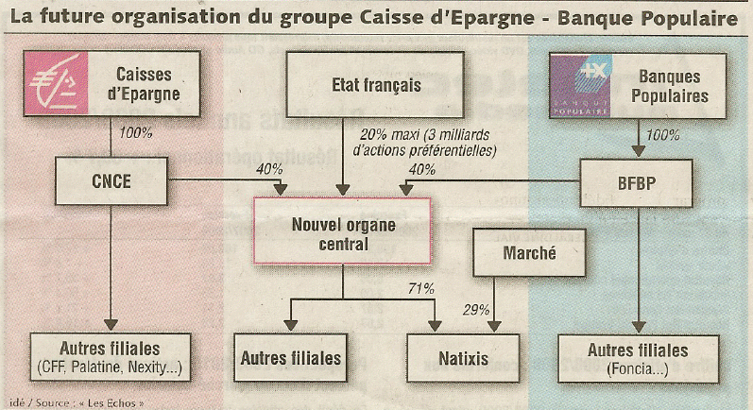

Pour mieux comprendre ces rapprochements et leurs conséquences pour le système bancaire français, il est important de les situer dans un contexte économique global.
Ainsi, les années quatre-vingt ont vu une accélération des fusions et acquisitions non seulement en France mais aussi dans le monde entier qui touchent à tous les secteurs économiques. Le volume de ces derniers est illustré dans le Graphique 1 et leur distribution par secteur économique est représentée avec le Graphique 2.
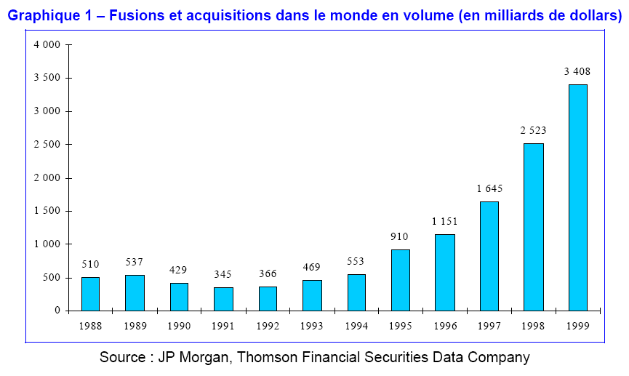
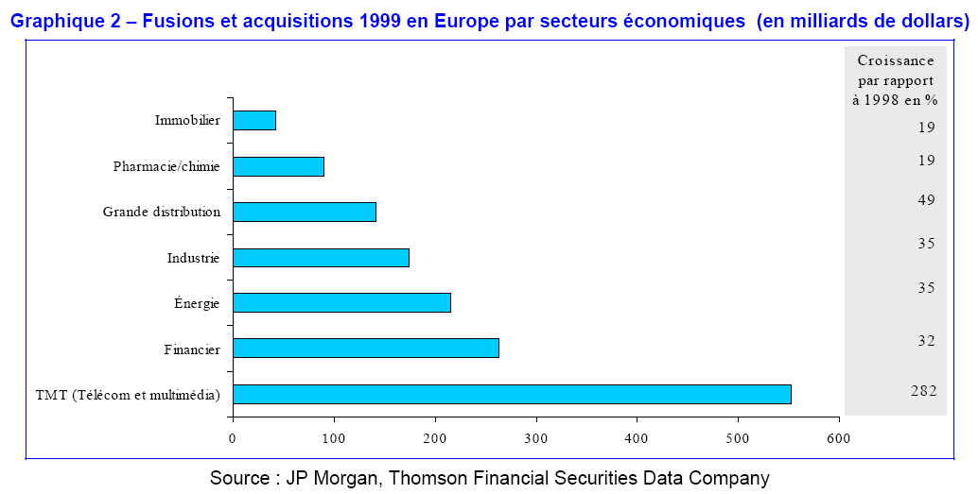

Le secteur financier est particulièrement affecté suivant de près celui des nouvelles technologies (télécom, multimédia, Internet etc.). Le phénomène se traduit aussi par la diminution du nombre d’établissements et par l’augmentation de la concentration des systèmes bancaires.
En France, la part des cinq plus grands établissements en termes de bilan passe de 52% en 1990 à 57% en 1997. Mais la décroissance du nombre d’institutions et la concentration de leurs activités ne mène surtout pas à une offre bancaire diminuée contrairement à d’autres pays européens.
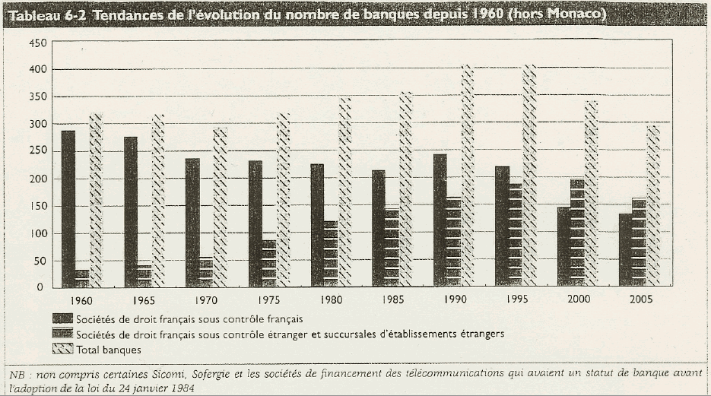
Enfin, avec les développements récents, le phénomène ne semble pas avoir fini.
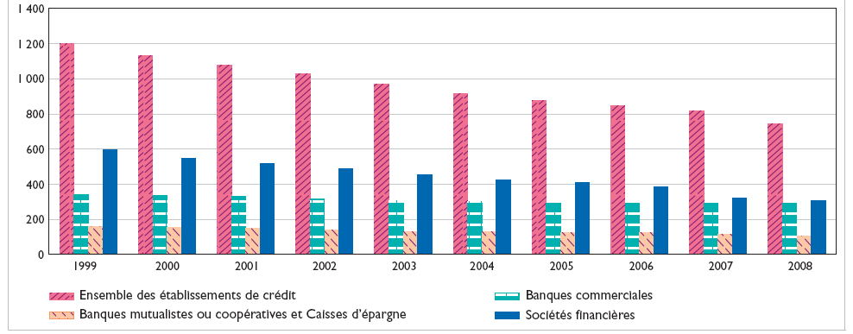
Evolution du nombre des établissements de crédit en France

Cependant, malgré une mondialisation accélérée et une ouverture des marchés internationaux, les rapprochements bancaires restent plutôt au niveau national.
En 2008 « Près de la moitié des 722 établissements de crédit actifs en France (348, soit 48 %) sont entre les mains de seulement six grands groupes bancaires français (les deux groupes bancaires privés BNP Paribas et Société générale pour 93 établissements et les quatre groupes mutualistes Banque populaire, Caisse d’épargne, Crédit agricole et Crédit mutuel pour 255 établissements y compris 103 banques mutualistes ou coopératives). »

4) Le secteur bancaire Français en quelques chiffres :
- 2.4 % du PIB
- 450 entreprises bancaires
- 996 implantations dans le monde
- 230 implantations étrangères en France
- 39 700 branches (Comprenant les 11,900 points de vente de La Banque Postale)
- 400 000 employés, un des meilleurs employeurs privés en France
- 30 000 nouvelles embauches chaque année
- 72 millions de comptes courants
- €1,724 credits (en milliards d’euros)
- €1,694 dépôts (en milliards d’euros)
- 15 milliards d’opérations de paiement traités chaque année
- 51,700 GABs

5) Les causes des fusions accélérées :
D’un point de vu économique, les rapprochements dans l’économie en général et dans le secteur financier en particulier sont simplement le résultat d’une recherche de création de valeur soit en termes d’un pouvoir de marché augmenté soit en termes d’efficience améliorée. Ainsi une banque de plus grande taille (suite à un rapprochement) peut théoriquement influencer les prix sur le marché.
Les opérations de fusions sont aussi faites dans le but d’obtenir des économies d’échelle ou de gamme pour améliorer l’efficience ou simplement pour réduire les risques grâce à une meilleure diversification des produits offerts (tout comme dans la théorie des portefeuilles). Les économies d’échelle sont obtenues en regroupant des entités similaires ce qui permet la réduction des coûts en fusionnant les fonctions de support (marketing, informatique, gestion de personnel etc.) alors que les économies de gamme concernent la fusion d’entités complémentaires ce qui offre une plus grande base de clients et permet à la banque d’offrir une gamme de produits largement plus diversifiée.
L’effet de mimétisme ou les réactions défensives des banques concurrentes peuvent également être mis pour causes du phénomène de fusions multipliées. Dans le deuxième cas, il s’agirait de comportements micro-économiques dans un secteur bancaire caractérisé par un fonctionnement oligopolistique où chaque agent adopte la réponse la plus crédible face à la stratégie de son concurrent afin de maintenir sa position (connu comme « équilibre de Nash » dans la Théorie des Jeux).
Bref, les évolutions économiques et technologiques récentes ont été bien favorables à un tel phénomène de rapprochements. Dans le domaine financier, et surtout de marché on observe une augmentation des activités permise grâce aux développements des nouvelles technologies. L’apparition des produits dérivés aurait aussi permis la gestion plus efficace des risques avec plus de diversification.
Avec la crise des subprime et la crise financière qui en est issue, les résultats des mutations du système bancaire et des fusions continues restent incertains et ne sont pas évidents ni en termes de pouvoir d’achat ni en termes d’efficience. Donc, quel est le vrai impact de la crise ?
III - L’impact de la crise sur la structure des banques :

Suite à la crise de 1929, le principe de séparation entre les activités de marchés et celles de la banque de dépôt a été décidé. Aux Etats-Unis, cela avait donné naissance au Glass Steagall Act. Faut-il réhabiliter ce principe ? Est-ce vraiment un hasard si cette crise est intervenue moins de huit ans après le démantèlement du Glass-Stegall Act ?

- Bref contexte et conséquences de la crise : la disparition des banques

d’investissement américaines

Le 15 septembre 2008, les autorités américaines ont décidé de ne pas secourir la banque Lehman Brothers jugée pourtant « too big to fail ». Ce signal très fort a montré au marché que toute banque pouvait désormais disparaitre. Cette faillite a signifié le vrai début de la crise bancaire ; la défiance des banques envers tous leurs correspondants bancaires devient générale. Le manque de transparence accroît l’aversion pour le risque en période de stress, favorisant un assèchement complet de la liquidité bancaire. L’effet domino pouvait se mettre en place car personne ne savait exactement où se trouvait le risque de la contrepartie Lehman Brothers et pour quels montants. Lehman ayant déclaré avoir au moins 85 milliards de titres toxiques, ceux-ci se retrouvent sur le marché des CDOs et des CDS, ce qui rend leur valorisation désastreuse pour tous les établissements contreparties. Les banques, devant l’opacité de la situation, se replient sur leur bilan et cessent d’alimenter des lignes de crédit. Le marché monétaire est figé. La première victime est AIG qui se retrouve elle aussi au bord de la faillite (son cours de bourse s’effondre de 95 %). L’assureur a été sauvé grâce à la nationalisation.
Lehman Brothers a fait faillite, Bear Stearns a été reprise par JP Morgan pour une valeur dérisoire, et Merrill Lynch a été rachetée par Bank of America. Quelques jours plus tard, les deux dernières banques d’investissement, Morgan Stanley et JP Morganont pris le statut de banques de dépôt. Tous les géants de la banque américaine ont desormais été régulés.

- Conséquences de la crise en France :

La crise marque un tournant dans tous les pays, avec des aspects différents car la situation de leur secteur bancaire est diverse.
En France, les banques dans leur ensemble ont été touchées mais elles ont été moins concernées que dans d’autres pays :
- pour des raisons structurelles d’abord, les grands établissements bancaires sont des banques dites universelles; ainsi l’activité de banque d’investissement étant intégrée avec celle de la banque de dépôt, elle ne représente qu’une part de l’activité totale (25 à 30 % et 10 à 20 % en gestion d’actifs). Aucun établissement bancaire n’échappe en France à la régulation du fait d’une loi bancaire très large. Leur exposition géographique aux risques est vaste donc moins dangereuse même si la crise est cette fois globale.
- Ensuite, les banques françaises n’ont pas eu intérêt à la titrisation : elles avaient peu de marge sur les crédits immobiliers qui, au contraire, leur servaient de produits d’appel. Leurs fonds propres sont considérés par le régulateur comme de très bonne qualité en raison des exigences fortes mises en place après la crise immobilière des années 1990. La Commission bancaire est en effet très attentive à la composition des fonds propres notamment de ceux entrant dans la première catégorie (Tier 1) tout en sachant que cette exigence constitue une distorsion de compétitivité pour les banques françaises. C’est pourquoi, parallèlement, les autorités françaises s’efforcent de faire aboutir le long processus d’harmonisation de la définition des fonds propres au niveau européen. Les procédures d’échanges d’information mises en oeuvre à l’occasion de fusions ou de rachats de banques européennes par des banques françaises montrent en effet que, dans certains pays de l’Union, la qualité des fonds propres est bien moindre. Ainsi, les grandes banques françaises universelles sont restées bénéficiaires au premier semestre 2008 mais elles ont enregistré des pertes significatives au deuxième semestre dues aux relations interbancaires entretenues avec d’autres banques étrangères (Lehman Brothers) et à la dévalorisation de certains actifs. Cependant, certains établissements ont connu des difficultés marquées qui ont nécessité une intervention publique spécifique. D’autres ont procédé à des provisionnements importants.

Au plus fort de la crise, l’État est intervenu rapidement pour rétablir la confiance dans les banques de dépôts en annonçant qu’il apportait sa garantie à tout établissement de sorte qu’il n’y a pas eu de retraits massifs aux guichets ni même d’inquiétudes majeures. L’Etat a aussi injecté des fonds propres dans la plupart des banques françaises.
Cependant tous les établissements ont été touchés et leurs cours de bourse fortement dévalorisés en 2008. Du coup la crise a conduit à une reconsidération des stratégies bancaires et à une redéfinition des métiers ou de leur taille au sein des divers établissements (réduction de l’activité de marché de Calyon, filiale du groupe Crédit Agricole…).
Cette crise a marqué la fin de l’économie d’endettement facile. Pour les Petites et moyennes entreprises (PME), le crédit était un outil crucial du développement et même du financement de l’activité courante. Pour les ménages, il était l’alternative permettant de remédier aux insuffisances des revenus en offrant la possibilité d’acquérir un logement, des biens de consommation (un « cache misère »). Certes, il pouvait conduire au surendettement mais, le plus souvent, il allégeait plutôt des contraintes qui risquent désormais d’apparaître au grand jour.
Même si les banques se sont engagées évidemment à poursuivre leur activité de prêteur, elles ont été très attentives aux risques et, en outre, elles ne pouvaient plus prendre en charge les volumes de financements assurés ces dernières années par des voies parallèles. C’est donc à une évolution du modèle de financement que la crise invite.

- Quelle structure bancaire pour demain ?

Dans les temps qui viennent, les banques vont évoluer dans un contexte de rétrécissement du secteur financier. Car on a déjà dit que l’excroissance de la finance durant les 15 dernières années n’est que le produit de déséquilibres qu’elle a contribué à accroître. Quelles que soient la chronologie de la sortie de crise et les formes qu’elle prendra, il faudra bien que se résorbent ces déséquilibres. Ce qui devrait contracter les besoins d’intermédiation (aussi bien de marché que de bilan) effectués par les pays financièrement sur-développés. Les pays en transition devraient, en effet, trouver des relais de croissance du côté de leur marché intérieur (donc moins solliciter les excédents commerciaux) et construire leur propre système financier afin de ne pas être contraints à exporter leur épargne. Quant aux pays industrialisés, ils ne pourront plus vivre à crédit, et devront donc stabiliser ou réduire leur endettement, ce qui les obligera à résoudre leurs problèmes de débouchés par un partage plus équilibré de leur valeur ajoutée.
Dans ces conditions, la taille et la rentabilité du secteur financier dans les pays développés devraient mécaniquement se contracter. Mais on s’en consolera aisément en observant que la part de ce secteur dans le PIB s’est accrue de 8 % entre 1990 et 2006 aux Etats-Unis ; elle s’est accrue de 10 % au Royaume-Uni durant la même période, et de 6 % en France et en Allemagne. Par ailleurs, la part des profits de l’industrie financière a atteint 40 % de l’ensemble des profits des sociétés aux Etats-Unis en 2007. Et l’on sait, par ailleurs que les rémunérations dans le secteur ont atteint des niveaux tout à fait déraisonnables si on les compare à celles consenties à qualifications égales, dans les autres industries.
En toute hypothèse, une contraction des activités de marché Cela étant, ce sont avant tout les activités de marché qui vont faire les frais de ce retour à la raison. Ce sont d’ailleurs elles qui avaient connu le développement le plus rapide et le taux de rentabilité le plus extravagant. Ce renversement de tendance se fera sous l’influence d’un durcissement de la réglementation puisque les projets de réforme que nous avons évoqués concernent principalement les activités de marché. Ce qui est logique puisque ce sont elles qui ont été au coeur de la production d’actifs toxiques, de pertes spéculatives surprenantes et de la propagation de la crise de liquidité.
Mais la contraction des activités de marché est aussi aujourd’hui la conséquence d’une plus grande prudence des agents financiers vis-à-vis de certains placements ou de certaines opérations qui se sont avérées bien plus risquées que ce qui avait été anticipé et annoncé. Sans compter les promesses de certaines techniques de gestion ( la gestion alternative) qui, à l’évidence, n’ont pas été tenues. Après avoir essuyé deux crises boursières en une dizaine d’années, il est probable que les épargnants auront à l’avenir quelques difficultés à faire confiance aux marchés. Si certaines distorsions fiscales étaient levées, l’épargne pourrait revenir directement dans les ressources bancaires sans passer par la case marché.
En fait, pour assurer ses prochaines révolutions (ou plus modestement ses redéploiements) l’économie aura plus besoin de capitaux investis à long terme dans ses entreprises (d’un capital patient), que de la fébrilité des marchés. Ce qui signerait le retour de l’intermédiation ou de la finance indirecte.
Bien sûr, cela ne signifie pas la disparition des activités de marchés. Il existera toujours des marchés de taux, de change et de couverture des risques. Le rééquilibrage entre les activités bancaires dépendra de l’évolution de la réglementation, de l’avenir de la titrisation, de la possible réintermédiation des placements et des financements… Mais globalement, il se pourrait bien que le métier de banquiers redevienne, selon les termes de Jacques Attali « modeste et ennuyeux, ce qu’il n’aurait jamais dû cesser d’être ». Quel que soit le scénario envisagé, la banque va devoir se replier sur ses fondamentaux qui consistent à nouer et à gérer des relations de clientèle, c’est-à-dire à créer l’information nécessaire à la production de crédit et à la distribution de services (principalement mais pas exclusivement financiers). C’est donc plutôt au stade du détail, dans l’approfondissement des relations de proximité et la différenciation de leurs offres de services que les banques trouveront les sources de leur création de valeur.

4) Ces restructurations, que la crise impose, vont-elles dans la bonne direction ?

Reste alors à savoir quelle devrait être la structure du système bancaire la mieux adaptée pour répondre à ce retour aux fondamentaux. Et dans le même temps, on peut se demander si la tempête qui le secoue actuellement va engendrer les évolutions souhaitables.
La crise a, en effet, consacré la suprématie de la banque universelle (puisque les banques d’investissement indépendantes ont quasiment disparu) ; elle a incité à la concentration des établissements (par rapprochement des uns et des autres ou rachat des uns par les autres) ; enfin, elle a favorisé les opérations de fusions ou de rachats transfrontaliers. En d’autres termes, la crise a poussé à la constitution de banques de grande taille, multi activités et internationalisées. C’était sans doute la façon obligée d’éviter des faillites trop coûteuses, de colmater des brèches, de saisir des opportunités ou, au contraire, d’éviter de servir de proie. Mais peut-on dire que ces opérations menées dans l’urgence et sous la contrainte des évènements ont orienté les systèmes bancaires dans les bonnes directions ?
De nombreux arguments permettent d’en douter :
- car si l’on se place du point de vue de l’efficacité productive, il ne semble pas que la concentration des établissements et la diversification de leurs activités constituent des avantages concurrentiels. On n’a jamais pu démontrer, en effet, que la course à la taille permettait une réduction des coûts de production (du moins au-delà d’un seuil relativement faible), et particulièrement dans la banque de détail. Les relations de proximité sont mieux gérées par des organisations souples et dotées de capacités de réaction et de décisions rapides.
De même, il n’existe guère de synergies, c’est-à-dire d’économies de coûts dans la production des différentes activités financières. Car les fonctions de production dans la banque de détail, et dans le trading ou dans l’assurance sont extrêmement dissemblables. Le fait d’intégrer des activités trop hétérogènes dans une même institution peut même générer des surcoûts dus à des conflits d’intérêts, des problèmes de gestion des ressources humaines ou de comptabilité analytique. Il est vrai, par contre, qu’il existe des synergies importantes au niveau de la distribution des services financiers : la vente de produits d’assurance, de placements, de paiements, de financements … (mais aussi des services à la personne) en un même lieu génère des économies de coûts. Mais cela ne signifie pas que la production de ces services doit être intégrée dans une même institution. Il est probablement plus efficient de les faire produire par des établissements spécialisés auprès desquels s’approvisionneraient les banques de détail.
A cela, il faut ajouter qu’une excessive concentration du système bancaire peut poser des problèmes de concurrence. A un moment où se pose la question des rentes dont dispose le secteur financier (sa ponction sur le reste de l’économie) il n’est pas vraiment opportun de renforcer le pouvoir de marché de quelques grands établissements.
- la diversification et la concentration des établissements ne paraissent pas, non plus, favoriser la réduction de leurs risques et plus généralement la stabilité du système dans son ensemble. Il est facile de comprendre que l’addition des activités bancaires de base aux activités de marché, ne permet pas de diversification des risques. Car les revenus de la banque de détail sont relativement stables dans le temps ; notamment parce que la continuité de la relation de clientèle assure une régularité du chiffre d’affaires et que la montée des commissions le rend également moins volatile. Par contre, il est vrai que les revenus de la banque de financement et d’investissement (la banque de marché) sont beaucoup plus instables, et c‘est bien pourquoi on a trouvé pratique de faire absorber ces fluctuations par la banque de détail. Mais c’est en l’occurrence un procédé dangereux puisqu’il conduit à déstabiliser les fonctions bancaires de base. Une meilleure solution serait d’imposer des ratios de fonds propres plus élevés aux banques de marché, ce qui serait logique au regard des risques plus élevés. Cela rendrait plus coûteux leur fonctionnement et freinerait leur activité, mais cela éviterait de déstabiliser le coeur du système bancaire.
D’autre part, le mouvement de concentration, que la crise accélère, va déboucher sur un système bancaire composé de méga banques, à la fois, trop grandes et trop complexes (dont les activités seront trop interconnectées et opaques) pour que l’on puisse les laisser faire faillite. Ce qui les autorisera à prendre naturellement tous les risques, y compris ceux qu’elles ne pourront assumer, puisque ceux-ci seront portés, au bout du compte par la collectivité. Une façon de préparer, en quelques sorte, la prochaine crise.
Enfin, ajoutons qu’il est très discutable de laisser se constituer des groupes financiers multinationaux, alors que l’on ne dispose pas d’une structure internationale de régulation et qu’il existe en ce domaine des conceptions très divergentes entre pays.

5) l’Etat suiveur ou reconstructeur dans cette restructuration?

Au total, rien n’indique que les évolutions du système bancaire et financier qui se dessinent sont toutes compatibles avec les exigences d’une sorte de crise. La purge que subissent les activités de marché est certainement salutaire. Mais d’autres aspects de la restructuration du système bancaire (sa concentration, la victoire de la banque universelle) ne vont pas nécessairement dans la bonne direction. Si la crise que nous vivons n’est pas purement cyclique, il faudra plus que des opérations cosmétiques et des ajustements à la marge pour mettre en accord le système financier avec les besoins d’une nouvelle forme de croissance. Et il est douteux que les libres jeux stratégiques des acteurs en place suffisent à faire émerger les transformations souhaitables.
Par la force des événements l’Etat a aujourd’hui beaucoup de cartes en main pour faciliter les recompositions souhaitables. La légitimité de son intervention va d’ailleurs bien au-delà de la nécessité d’adapter la banque et la finance à l’économie réelle. Car le système financier gouverne bien des aspects du modèle économique et social : la nature des investissements, l’horizon des firmes, mais aussi le partage de la valeur ajoutée (les exigences de rentabilité du capital), la démocratie dans l’entreprise (le partage du pouvoir entre actionnaires et autres « parties prenantes)… Or, ces considérations dépassent de beaucoup quand elles ne contredisent pas, les objectifs particuliers des établissements financiers. C’est pourquoi l’Etat n’a aucune raison d’être le simple porteur de leurs stratégies. Il a plus et mieux à faire qu’à jouer le jeu d’institutions qui ont toutes plus ou moins failli.

IV. Conclusion

Se situer dans les restructurations bancaires et financiéres

Aux États-Unis, les banques d’investissement ont d’ores et déjà disparues, rachetées par d’autres institutions financières, transformées en banques de dépôts ou tombées en faillite. Des restructurations, des rapprochements, des abandons de métiers se traduisent par des licenciements massifs annoncés et déjà en partie mis en oeuvre.
Ailleurs dans le monde, des banques ont souvent été contraintes d’annoncer d’importantes pertes ; la plupart ont affichés des des résultats déficitaires en 2008. Les restructurations bancaires, jusque là limitées en Europe, devraient s’accélérer lorsque les problèmes d’évaluation des bilans seront atténués.
En France, les banques ont le mieux resisté à la crise car leur activité est universelle càd diversifiée.
Les acteurs non bancaires de la finance (assureurs, courtiers, gestionnaires d’actifs, rehausseurs de crédit, fonds spéculatifs ou hedge funds...), également touchés par la crise, seront aussi concernés par ces restructurations.
Chaque institution doit, en conséquence, s’attacher à se positionner dans ce nouveau paysage et à définir ses objectifs de croissance interne et externe, de recentrage...

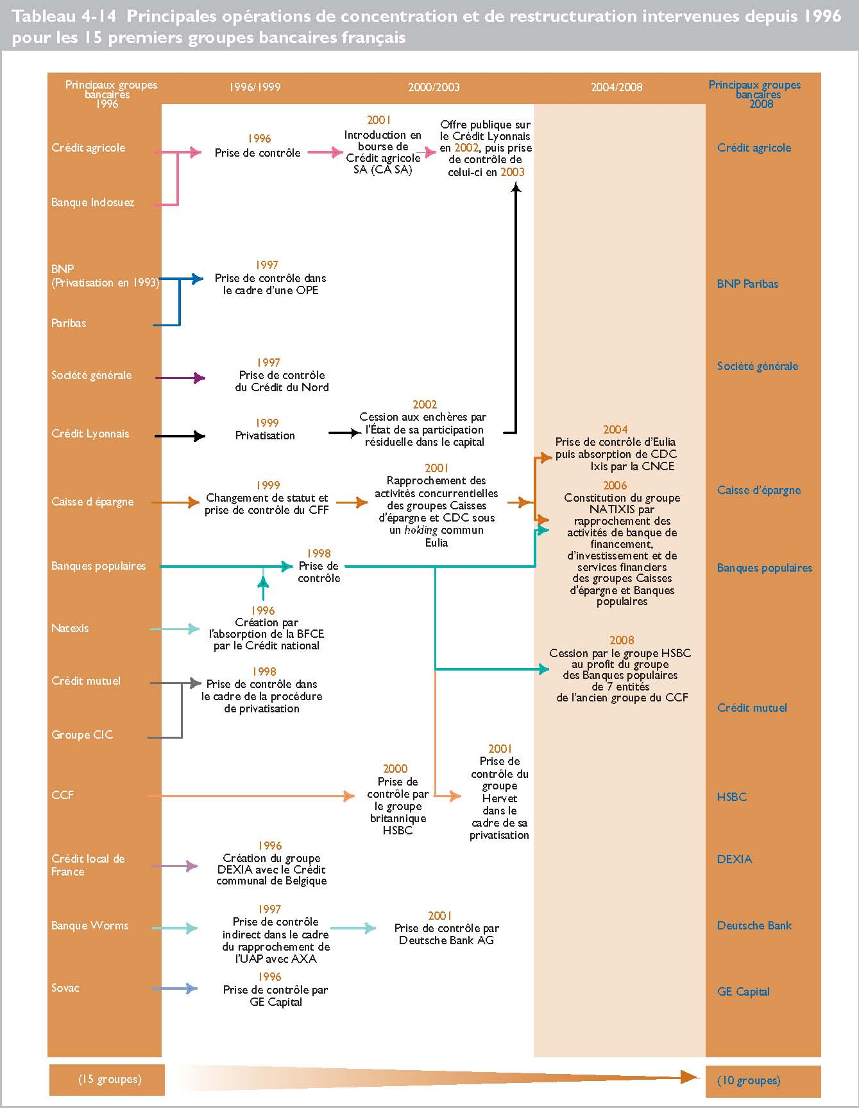CECEI • Rapport annuel • Exercice 2008 (p.125)

Histoire des banques en France - Alain Plessis Professeur émérite à l’Université de Paris X Nanterre
Constituée au début du vingtième siècle par plusieurs familles de Haute Banque.
Commission de control des banques, Conseil national du crédit
Classement établi d’après le montant total des dépôts
CECEI • Rapport annuel • Exercice 2008 p.125 (voir diagramme en Annexe)
Source : Les Echos
CECEI • Rapport annuel • Exercice 2008 p.130
Source: Banque de France : fin Décembre 2008

